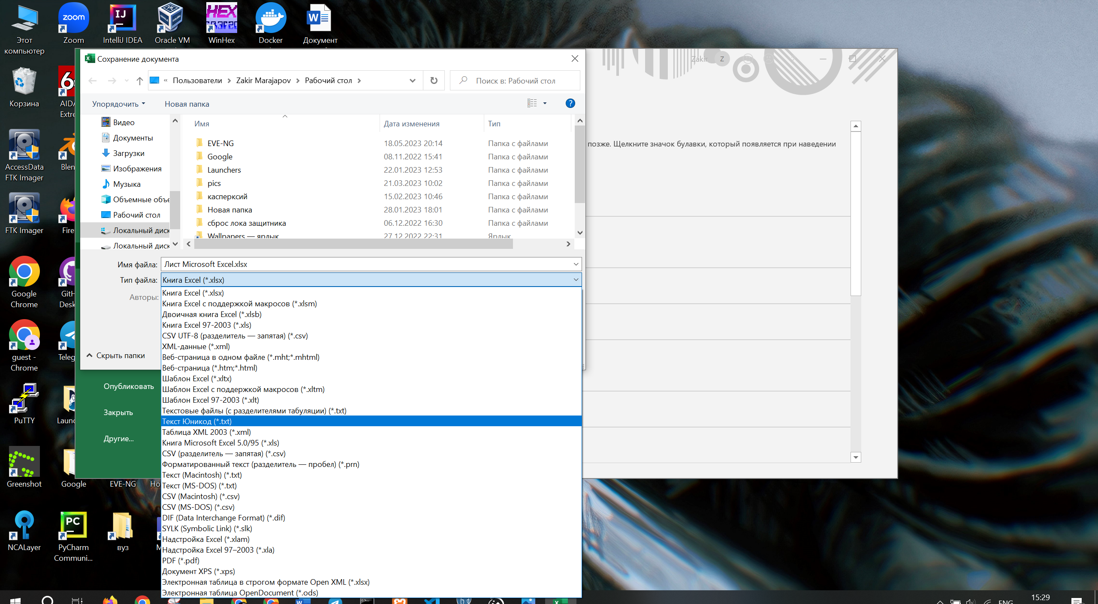

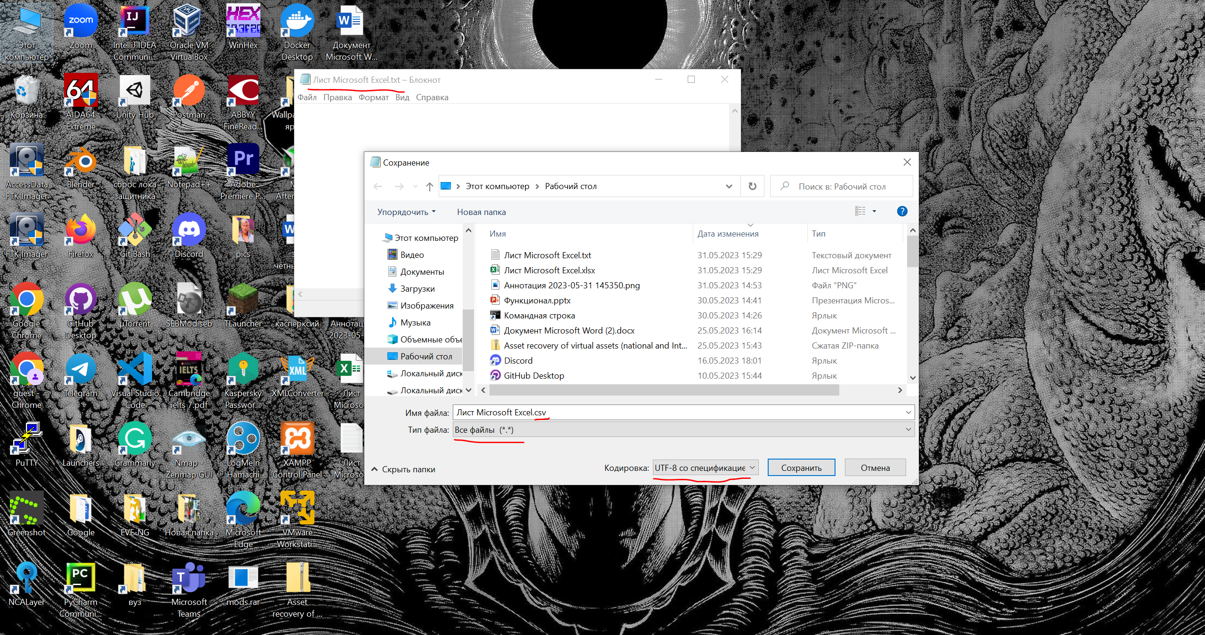

Полученный csv файл перенести в папку C:\xampp\mysql\data\”Название таблицы”

Примечание: проверить на наличие пустых строк (пустые абзацы), иначе выйдет ошибка.

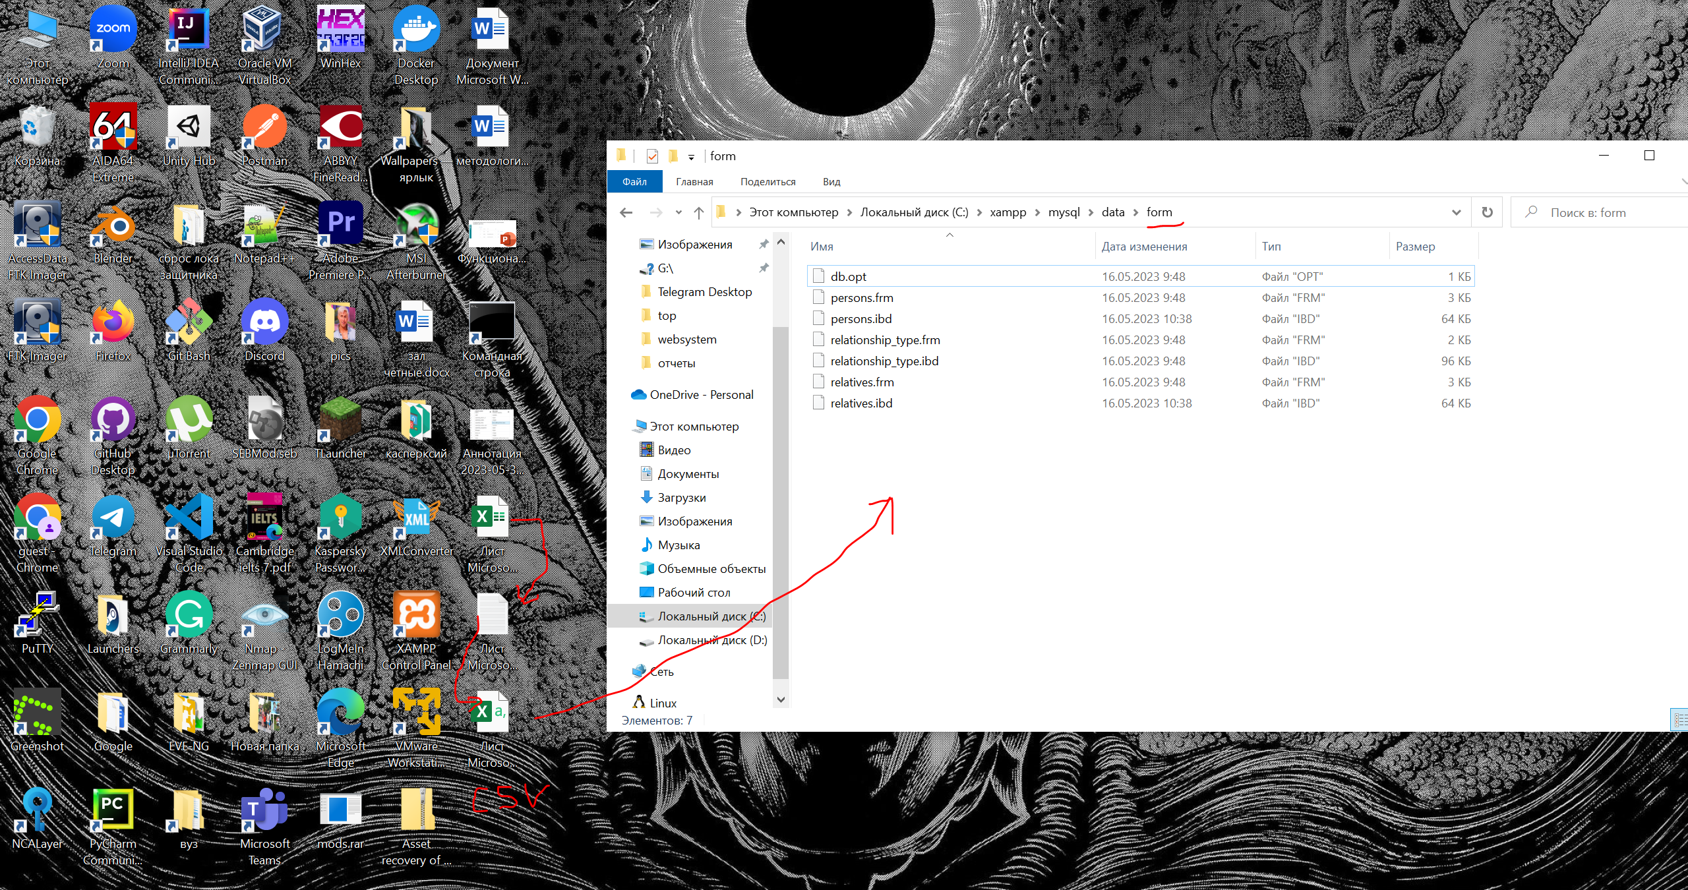

Переименовать csv файл на более легкое название, допустим 111.csv (необязательно). Использовать скрипт из файла mySQL_excel.txt и использовать запрос:

LOAD DATA INFILE 'db_name(form)\\Transaction_codes.csv'

INTO TABLE table_name

FIELDS TERMINATED BY '\t'

ENCLOSED BY ''

LINES TERMINATED BY '\n'

IGNORE 1 ROWS;